Экскурсия в лес. **Ведение экскурсии**

Экскурсия в лес имеет целью познакомить экскурсантов с теми животными, жизнь которых более или менее тесно связана с лесом, как совокупностью древесных пород, дающих пищу (непосредственно или косвенно) и приют различным представителям животного мира. Какие приемы должны быть применены преподавателем для того, чтобы в короткий срок достичь указанной цели и ознакомить насколько возможно основательно с жизнью и взаимоотношениями обитателей леса? Приемы эти могут быть сведены к следующим категориям.

1. Осмотр лесной растительности. Войдя в лес, мы должны сейчас же с возможным вниманием осмотреть стволы и ветви деревьев и кустарников, обращая внимание как на верхнюю, так и на нижнюю поверхность листьев. На стволах мы можем найти животных, которые временно сидят или двигаются по коре, а также можем обнаружить следы деятельности некоторых насекомых, находящихся или находившихся под корой деревьев. Несомненно, что в любой момент на стволах деревьев находится значительное количество различных животных, преимущественно насекомых, но обнаружить их представляется делом не особенно легким, так как вообще не легко заметить небольших животных среди неровностей коры, а в частности потому, что многие животные, держащиеся на стволах деревьев, являются окрашенными под цвет коры; на охранительную окраску должно быть, конечно, обращено внимание экскурсантов.

Из числа отдельных представителей фауны, описанных ниже, при этих условиях мы можем найти: вилохвосток (Collembola), лапландского таракана, жуков-усачей, щелкунов, гусениц-пядениц. Помимо перечисленных животных, на стволах можно также обнаружить: сеноедов (Copeognatha), из бабочек – пядениц, совок, соснового шелкопряда, соснового бражника, из жуков – короедов (Ipidae), из двукрылых – мух-бекасинок (Leptis), ктырей (Laphria), из перепончатокрылых – наездников, затем – пауков. Но, само собою разумеется, мы не должны рассчитывать наверняка найти насекомых на стволах; можно проходить довольно долго по лесу и ничего не найти. Следы повреждений насекомых на коре деревьев, – это главным образом, лётные отверстия различных жуков, которые он прорезают в коре, чтобы выйти на свободу (короедов, долгоносиковусачей, златок). Осматривая ветки, листья и хвою, можно найти из числа описанных ниже животных ряд форм: так, мы можем найти на листьях личинок пилильщиков, гусениц пядениц, паука-крестовика, а кроме того, тлей, листоблошек, червецов; из жуков – божьих коровок и их личинок, долгоносиков, различных бабочек, мух, наездников, более или менее случайно садящихся на деревья. Наконец, на листьях мы находим самые разнообразные повреждения, произведенные различными животными, преимущественно насекомыми. Нам постоянно будут попадаться листья, тем или иным образом объеденные различными гусеницами, личинками пилильщиков и листоедов и самими листоедами; далее, внутри листьев могут оказаться «мины», т.е. ходы, проеденные гусеницами некоторых молей или личинками мух; листья могут быть в большей или меньшей степени свернуты при помощи паутин» пауками, гусеницами листоверток, молей и некоторых других бабочек; или листья заворачиваются вследствие сосания некоторыми насекомыми, например, тлями, наконец, мы найдем те или другие галлы, т.е. наросты, внутри которых находятся галлообразователи в виде личинок галлиц (см. ниже описание осиновой галлицы), личинок орехотворок, некоторых пилильщиков, некоторых тлей, затем микроскопических клещей (Eriophyidae) и др. При осмотре деревьев мы встречаемся не только с растительноядными формами, но и с хищниками, которые преследуют обитателей леса: божьи коровки и их личинки, мягкотелые жуки (Cantharis), и с паразитами: наездниками и некоторыми мухами (Tachinidae), откладывающими свои яички в тело или на тело различных насекомых.

1. Отряхивание деревьев и кустарников. На подставленный зонтик или щит падают все те из только что перечисленных животных, которых мы можем найти при осмотре растений. Конечно, при помощи отряхивания веток мы найдем гораздо больше, чём при простом осмотре. Таким путем в наших руках могут оказаться описанный ниже лапландский таракан, кивсяк и др., а кроме того, множество самых различных насекомых, каковы вилохвостки (Collembola), уховертки, различные клопы, тли, цикады, жуки, ручейники, веснянки, гусеницы и сами бабочки, флёрницы, далее – пауки, клещи.
2. Кошение сачком в лесу не имеет, понятно, такого значения, как при собирании животных луговых, но все же может дать некоторые результаты в тех местах, где травяной покров является достаточно высоким и густым. Ряд насекомых, живущих, собственно говоря, на деревьях и кустарниках, может оказаться временно в более или менее случайно на траве или под деревьями; так, гусеницы и пауки могут на паутине спуститься вниз, различные жуки, пилильщики, мухи и бабочки могут также оказаться здесь. Наконец, есть и такие виды насекомых, которые развиваются за счет травянистых растений, растущих именно в лесу, как некоторые гусеницы, личинки пилильщиков, тли.

4. Отыскивание животных под корой пней и лежачих деревьев. Что касается пней, то в них мы находим очень богатую фауну, состоящую из таких животных, которые питаются частицами коры или древесиной (из числа описанных ниже животных это будут личинки усачей, а также личинки различных слоников, златок, слизняки), или находят здесь приют на день (как, например, некоторые ночные бабочки, жужелицы), или укрываются здесь от зимней стужи (различные жуки, клопы, куколки бабочек, пауки, мокрицы и т.п.), или, наконец, это Хищники, находящие здесь богатую добычу, как например, личинки верблюдки (Raphidia), разные хищные жуки, личинки мухи Erinna. Нельзя не упомянуть о муравьях, некоторые виды которых устраивают свои гнезда именно в пнях.

Для того чтобы исследование пня дало хорошие результаты, необходимо найти довольно старый пень с более или менее отстающей корой, под которой имели бы время поселиться различные животные. Что касается пород деревьев, то следует обращать внимание на пни как хвойных (сосен и елей), так и лиственных деревьев (главным образом берез).

Лежачие сосны или ели, если они были повалены ветром или срублены зимой или прошлым летом, представляют собой особенно ценный в экскурсионном отношении материал, на который руководитель экскурсии должен обратить особое внимание и использовать его во всех отношениях. Здесь удобно произвести подсчет количества ходов (гнезд или семей) короедов, о которых будет идти речь в дальнейшем. Для этого следует участникам экскурсии снимать кору кусками в 1 дм3, но в нескольких районах поселения жуков (у основания ствола, посередине и у кроны). Таким путем выявляются те части ствола, которые более густо заселены короедами. Затем можно снять полосу коры шириной в 1 по окружности ствола в районах более густого поселения короедов, чтобы показать разницу в заселении короедами верхней и нижней части ствола и его боков. Конечно, подобные операции снятия коры и подсчета ходов короедов можно делать и на стоячих деревьях, заселенных короедами, если такие деревья найдутся (что, в общем, бывает сравнительно редко). Не только стволы, но и обрубленные сучья и ветви деревьев могут дать материал по короедам (более мелким видам, например; халькографу, двузубчатому короеду и др.).

Будучи на экскурсии, целесообразно взять из леса ветки или выпилить отрезки нетолстых хвойных деревьев, которые содержат гнезда короедов или поселения других насекомых. Взятые образцы послужат для дальнейших наблюдений в лаборатории; образцы следует поместить в садок, обтянутый марлей, или же в обширную стеклянную посуду, верх которой затянут марлей. В крайнем случае, образцы можно хранить в матерчатом или бумажном мешке. При периодическом осмотре садка или банки, куда положены эти куски деревьев, обнаруживаются живые короеды, которые успевают закончить свое развитие, а также другие насекомые – спутники короедов. При этих условиях воспитания насекомых легко вывести взрослых наездников, которых на экскурсиях не всегда увидишь.

1. Ловля сачком летящих насекомых применяется в лесу в редких случаях. Различные бабочки, сидящие обыкновенно спокойно на деревьях, могут быть вспугнуты хотя бы экскурсантами или каким-нибудь другим врагом и принуждены совершить перелет, во время которого мы можем их изловить. Во время лёта короедов и муравьев можно их наловить довольно большое количество. На полянах среди леса можно поймать нередко много различных бабочек, стрекоз, охотящихся за насекомыми (мухами, перепончатокрылыми и др.).
2. Наконец, следует применять просеивание опавшей листвы, хвои, мха, лишайников через сито; таким путем можно обнаружить в большом количестве различных мелких насекомых (в особенности вилохвосток, стафилинид и других жуков), пауков, клешей и многоножек.

Деятельность позвоночных животных в лесу, конечно, также можно наблюдать, но ясно, что это представляет значительно большие трудности, чем наблюдения над беспозвоночными. В дальнейшем изложении говорится специально о белке, так как обнаружить поврежденные ею еловые шишки сравнительно легко. Набрести на следы деятельности других лесных млекопитающих или на самих животных будет уже делом случая; например, обнаружить гнездо лесной мыши, следы повреждения коры деревьев зайцами или найти в каком-нибудь дупле летучую мышь. Каждый подобный случай должен быть, конечно, использован на экскурсии, причем обращается внимание на полезную или вредную деятельность данного животного в лесу.

Что касается лесных птиц, то о полезной деятельности их в лесу в смысле истребления вредных насекомых надо говорить при каждом подходящем случае.

В наших северных лесах массовое размножение вредных насекомых наблюдается, главным образом, в отношении так называемых вторичных вредителей, т.е. таких, которые нападают на деревья чем-нибудь ослабленные (например, механическими повреждениями, грибками, пожарами, вследствие заболачивания почвы и т.п.).

Массовое же размножение бабочек в лесах имеет место не на  
севере, а в центральной части Союза, на Украине, в Поволжье,  
на Урале.

В общем, убытки, которые терпит наше лесное хозяйство от вредных насекомых, являются громадными, и необходимость применять охранительные и истребительные меры борьбы с этими врагами леса является очевидной.

Показать на экскурсии какие-нибудь моменты борьбы человека с вредителями леса обычно невозможно. Если представляется случай повести экскурсантов на место лесных разработок, то, конечно, это следует сделать. При этом надо обратить внимание на то, производится ли ошкуровка деревьев на месте рубки, сжигаются ли порубочные остатки, находятся ли штабели лесоматериалов (бревна, дрова) тут же в лесу и т.д. Химический способ борьбы с лесными насекомыми (опыливание с самолетов инсектицидами), наложение ловчих колец и гусеничного клея и другие существующие методы борьбы с вредителями леса могут быть также упомянуты руководителем экскурсии.

**Мокрица**

Мокрица (Рогсео scaber Latr.) – представитель класса ракообразных (Crustacea), относящийся к семейству Oniscidae в отряде равноногих (Isopoda).

В противоположность огромному большинству ракообразных, мокрицы живут не в воде, а на суше, и мы находим их в лесу под корой пней, под камнями, во мху. Мокрица встречается также в старых стенах, в сырых постройках, в особенности в погребах, почему этот вид называется погребной мокрицей.

Взяв мокрицу на руку или посадив в цилиндрик, рассмотрите ее строение, обращая особенное внимание на признаки, характерные для ракообразных и отличающие ее от насекомых, к которым ее нередко причисляют в общежитии.

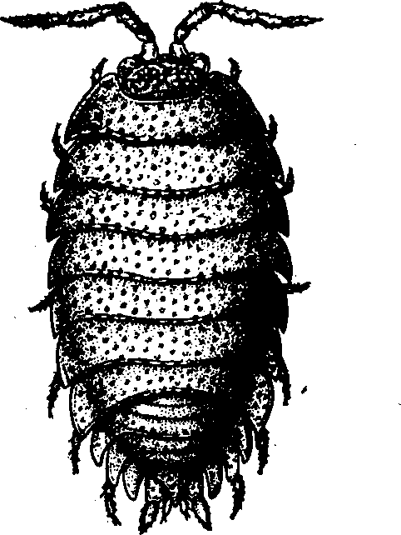

Тело мокрицы плоское, приспособленное к жизни под корой, в щелях и т.п., сверху несколько выпуклое и покрытое плотным хитиновым покровом, пропитанным известью (как это часто и имеет место у ракообразных); покров этот представляет для животного хорошую защиту от различных внешних влияний.

Впереди мы видим небольшую голову с довольно большими глазами и длинными членистыми усиками (это вторая пара усиков, соответствующая длинным усикам речного рака), тогда как первая передняя пара очень мала и скрыта под головным щитком.

Грудной отдел состоит из семи щитков, находящих один на другой.

Задний отдел тела – небольшое брюшко, состоящее из 6 членников, из которых последний имеет форму треугольного щитка; по бокам него торчит пара последних брюшных ножек в виде небольших грифельков.

Перевернем мокрицу брюшной стороной кверху – сейчас же увидим, как она начинает перебирать своими грудными ногами. На ногах хорошо видны отдельные членики.

Позади грудных ножек мы замечаем ряд парных пластинок (б пар), прикрывающих брюшко снизу. Это видоизмененные ножки ракообразного. Попробуем отвернуть их при помощи пинцета; мы обнаружим тогда, что на отдельных члениках брюшка находится с каждой стороны по 2 пластинки – это 2 ветви брюшных ножек (разветвление ножек свойственна лишь ракообразным). Это – органы дыхания.

Внутренняя пластинка – это своего рода жабра, пронизанная кровеносными сосудами. Жабры должны находиться во влажной среде, что в действительности и осуществляется благодаря тому, что наружные ветви брюшных ножек плотно прикрывают внутренние и сохраняют влагу (мокрицы держатся всегда во влажных местах). Кроме того, у основания жабр находятся особые железки, выделения которых также поддерживают влажность их.

Наружная пластинка гораздо более плотная, чем внутренняя: в передних пластинках видны светлые места – это система разветвляющихся трубочек, которая содержит воздух; по всей вероятности, наружная пластинка служит также для дыхания мокрице (аналогия с трахейными трубочками насекомых).

Пищей мокрицам служат преимущественно разлагающиеся растительные вещества, хотя они могут питаться и живыми частями растений, в особенности молодыми растениями, нежными корешками и т.п. Некоторый, обыкновенно незначительный, вред мокрицы могут приносить растениям в оранжереях, цветниках и на огородах. Органы принятия пищи (челюсти) малы, так что рассматривать их на экскурсии не приходится.

Средством защиты, кроме упомянутого твердого спинного покрова, служит также способность мокриц до некоторой степени свертываться и таким образом защищать свою нежную брюшную сторону.

Иногда можно найти самку мокрицы, у которой на груди, между ножками, будет находиться нежный белый мешочек, наполненный яйцами: самка вынашивает яйца, и даже молодые, вышедшие из яиц мокрицы остаются некоторое время в мешке, а затем покидают его. Молодые мокрицы похожи на взрослое животное, только задняя пара грудных ножек у них отсутствует.

Другим обыкновенным видом мокриц, встречающимся в лесу, является стенная мокрица (Oniscus murarius L.), ведущая аналогичный образ жизни.

Паук-крестовик

Крестовик (Araneus diadematus L. = Epeira diademata) принадлежит к семейству Epeiridae в отряде пауков-паутинников (Araneina), т.е. настоящих пауков, выделяющих паутину, в отличие от пауков-сенокосцев.

При достаточно сильном встряхивании деревьев и кустарников крестовик может свалиться на подставленный зонтик. Иной раз случается находить его и в паутине при непосредственном осмотре деревьев.

Заставим крестовика ползти по зонтику; мы увидим тогда части его тела: головогрудь и большое толстое брюшко со светлым рисунком, имеющим форму креста (откуда и название); рисунок этот значительно варьирует.

Обратим внимание, что у крестовика нет усиков (один из основных отличительных признаков паукообразных). Черные глаза (в числе 8) находятся спереди на головогруди, но они незначительной величины, так что их можно видеть только тогда, когда мы станем рассматривать паука совсем близко.

Также на головогруди немного выдаются верхние челюсти, или хелицеры, и по бокам их находятся нижние челюсти, или педипальпы, виде небольших щупалец. Далее на головогруди находятся четыре пары сильных членистых ног.

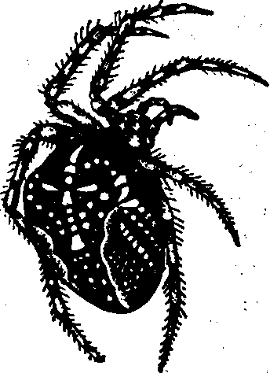

Возьмем теперь паука пинцетом за стебелек между головогрудью и брюшком: он обыкновенно сначала подожмет ноги, а затем начнет усиленно двигать ими. Но это не помешает нам рассмотреть сбоку хелицеры; мы увидим, что каждая состоит из толстого основного членика и сидящего на нем сильного когтя. Это аппарат, который служит крестовику для защиты и нападения на добычу. Коготь вонзается в добычу, нанося ей нередко смертельную рану, так как на конце его находится отверстие выводного протока ядовитой железы. Педипальпы мы можем также рассмотреть более подробно: их основной членик, так называемая жевательная пластинка, мал, но хорошо видно щупальце, состоящее из ряда Члеников, заканчивающихся небольшим коготком. Это органы различения добычи, на которых находятся чувствительные нервные окончания.

Между этими придатками находится ротовое отверстие; паук высасывает добычу, предварительно парализуя ее.

На ногах мы различаем 7 члеников (а на конце 2 коготка).

На конце брюшка с нижней стороны мы увидим паутинные бородавки, или сосочки –3 пары небольших бугорков, из которых выделяется паутина. Иногда удается заставить паука выделять паутину, если держать его за головогрудь или, посадив на какой-нибудь листь растения, стараться спихнуть к краю листа; когда паук окажемся у самого края и мы его толкнем вниз, он начнет выпускать паутинную нить и может на ней повиснуть.

Большей частью на экскурсии попадаются самки крестовика; если же мы найдем самца, то это будет животное значительно меньших размеров, с небольшим брюшком и своеобразными педипальпами, а именно: эти последние на конце сильно вздуты (признак, по которому всегда можно отличить, взрослого самца паука от самки).

Пищу крестовика составляют, как известно, различные небольшие насекомые, которые попадают к нему в паутину и которых он высасывает. Искусно сплетенная паутина служит крестовику жилищем и вместе с тем тенетами для ловли добычи.

Как крестовик, так и все другие пауки не приносят никакого вреда деревьям; наоборот, их можно считать полезными животными, так как они уничтожают большое количество разных насекомых, в том числе и вредных для растительности.

Наблюдать за тем, как паук плетет свое гнездо, редко удается на экскурсии. Но если мы нашли на дереве его гнездо, то следует, конечно, ею рассмотреть, а именно, обратить внимание на треугольную раму, подвешенную к веткам дерева, и на сети, состоящие из ряда лучей, сходящихся в центре и соединенных частой спиралью. Следует, потревожить паука, чтобы наблюдать за его движениями по паутине. Иногда удается видеть, как он выпускает клейкую спиральную нить и ведет ее при помощи кончика задней ноги.

Осенью можно найти, обыкновенно в более или менее укромных местах (под корой пней, под камнями, на поваленных деревьях), полушаровидный яйцевой кокон крестовика, который состоит из большого количества яиц (до 100 шт.), обильно покрытых желтоватой мягкой паутиной в виде ваты. Иногда самка находится по соседству с коконом, но это бывает далеко не всегда, так как самка откладывает несколько коконов и сторожит только последний, отмирая в скором времени (до наступления зимы).

Весной из яиц выходят молодые паучки, которые долгое время остаются в коконе; если такой кокон потревожить, то молодые паучки начинают расползаться.

**Сенокосец**

Сенокосец (Phalangium cornutum L.) принадлежит к семейству Phalangldae в отряде сенокосцев (Phalangoldea) класса паукообразных (Arachnoldea).

При встряхивании различных деревьев и кустарников нередко падает на зонтик сенокосец, которого в общежитии обыкновенно называют пауком. Обратим внимание на те особенности в строении сенокосца, которыми он отличается от пауков, составляющих другой отряд паукообразных (Araneina).

Прежде всего, бросаются в глаза очень длинные тонкие ноги животного – таких ног у пауков не бывает (хотя и есть некоторые пауки с длинными ногами, но они никогда не бывают так тонки, как у сенокосцев). Ноги легко отрываются у сенокосцев, в чем нетрудно убедиться на пойманном животном. У оторванной ноги в течение некоторого времени происходит сгибанье, что производит впечатление косьбы (от этого и происходит народное название животного). Следует заметить, что нередко попадаются особи с неполным числом ног, т.е. пятью или четырьмя, или даже меньшим числом: сенокосец утерял одну-другую ногу вследствие того, что какой-нибудь хищник схватил его за ногу, и она оторвалась. Ноги у него не восстанавливаются, как это имеет место у пауков (в том, однако, случае, если потеря конечностей произошла у молодых паучков, так как у взрослых восстановления также не бывает).

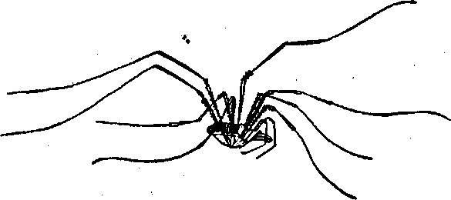

Сенокосец (Phalangium cornutum)

На головогруди мы замечаем ротовые конечности: небольшие острые хелицеры и длинные тонкие, похожие на ноги, педипальпы.

Головогрудь не резко отделена от брюшка, которое всей своей шириной примыкает к головогруди, тогда как у пауков имеется всегда стебелек между этими отделами тела.

На брюшке довольно ясно заметна членистость, чего совершенно нет у пауков.

Наконец, самое существенное отличие сенокосца от паука заключается в отсутствии паутинных бородавок: сенокосцы паутинную нить не выделяют.

Питаются сенокосцы различными мелкими насекомыми, паучками и клещами, охотясь за ними преимущественно ночью. Таким образом, сенокосцев можно считать до некоторой степени полезными животными, так как они могут уничтожать мелких вредных насекомых, например, тлей.

На теле сенокосцев, главным образом на ногах, можно заметить иногда несколько яркокрасных овальных телец. Это наружные паразиты их – личинки клеща (Aothrombium fuliginosum Herm.), которые присасываются к ним, но, повидимому, особенного вреда не причиняют.

**Многоножка-камнелаз**

Многоножка-камнелаз, или костянка (Lithobius forficatus L.), принадлежит к отряду однопарноногих (Chilopoda) в классе многоножек (Myriapoda).

Когда мы отворачиваем куски коры старых пней с целью отыскания различных животных, нередко перед нашими глазами промелькнет с поразительной быстротой какое-то продолговатое существо и скроется куда-нибудь в щель; иной раз оно задержится на несколько секунд на одном месте, и мы должны как можно скорее схватить его пальцами или пинцетом и отправить в баночку. Это и будет многоножка-камнелаз, рассмотреть которую можно лишь тогда, когда она немного успокоится на стенке баночки.

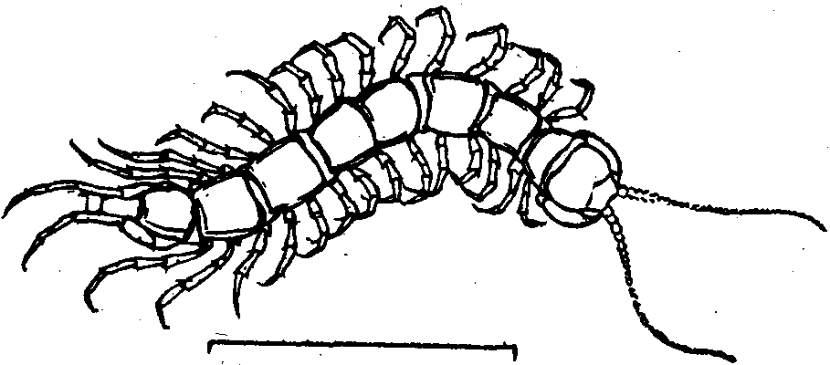

Многоножка-камнелаз (Lithobius forficatus)

Мы увидим тогда червеобразное коричневого цвета тело, состоящее из головы и ряда члеников; на голове находятся длинные, утончающиеся к концу усики (органы чувств); несколько выдаются за передний край головы так называемые ногочелюсти многоножки, это орган защиты и нападения; ими она схватывает добычу и выпускает в нее капельку ядовитой жидкости; челюсти имеют серпообразную форму, и на конце их острия находится маленькое отверстие, из которого вытекает ядовитый секрет желез, помещающихся в ногочелюстях.

На каждом членике тела имеется по одной паре длинных ног, заканчивающихся коготками (ср. с кивсяком). Задняя пара ног длиннее всех и направлена назад. Ноги многоножки представляют собой весьма совершенные органы передвижения, и, как мы видим, она бегает поразительно быстро.

Пищей ей служат различные мелкие насекомые, черви, паучки, I которыми она охотится по ночам, прячась днем в укромных местах.

Многоножек считают полезными животными, но, конечно, учесть пользу их очень трудно, так как они могут поедать и полезных насекомых, например, небольших хищных жуков и т.п.

Нередко можно встретить вместе со взрослыми и молодых Lithbus, которые во всем походят на взрослых, за исключением меньшего числа члеников и ног, а также более бледной окраски тела. Из яиц многоножки выходят молодые особи с 7 парами ног, а затем ело ног постепенно увеличивается, доходя у взрослого до 20. Кроме этой многоножки, нередко под корой пней находят тонях длинных многоножек желтого цвета, принадлежащих к другому роду – Geophilus.

**Кивсяк**

Кивсяк (Schizophyllum sabulosum L.) относится к отряду двупарноногих (Diplopoda) в классе многоножек (Myriapoda). Его можно найти с весны до поздней осени под камнями, под корой старых пней, в дуплах и прямо на стволах деревьев и кустарниках. Кивсяк нередко сваливается на зонтик при встряхивании деревьев и кустарников

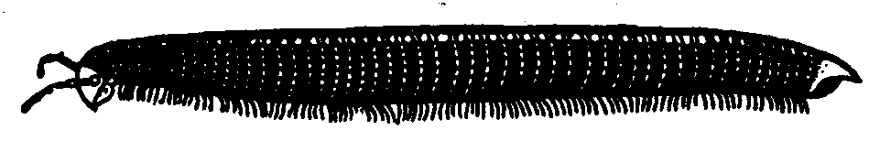

Кивсяк – длинное червеобразное животное с маленькой адовой, на которой видны небольшие короткие усики (органы осязания и обоняния). Тело состоит из большого числа однородных веников, из которых передние несут по одной паре, а остальные – О две пары коротких членистых ножек (многоножки относятся членистоногим – Arthropoda), заканчивающихся коготками. Посмотрим, как кивсяк передвигает своими ножками, которых у него насчитывается более 100 пар. Когда он начинает ползать, то ножки приводятся в движение постепенно, начиная с передних члеников до конца тела.

Кивсяк покрыт твердой кожей – хитиновой кутикулой, пропитанной известью; покров этот защищает его от врагов. Способность свертывать свое тело кольцом также служит этой цели. Кроме того, защитным приспособлением являются у него особые пахучие железы, расположенные по бокам тела и имеющиеся во всех члениках тела.

Снаружи можно видеть лишь отверстия желез в виде темных точек. Если мы потрогаем кивсяка пальцами и затем понюхаем его и палец, то ощутим довольно резкий запах – это секрет желез, который, несомненно, отпугивает врагов многоножки.

Питается кивсяк растительной пищей: гниющими листьями, древесными частицами и т.п.

Помимо взрослых животных, можно находить нередко молодых кивсяков, во всем похожих на взрослых, но отличающихся от них лишь меньшим числом члеников и ножек (из яиц выходят молодые особи с 3 парами ножек). Многоножки растут таким образом, что новые членики и ножки развиваются у них постепенно на заднем конце тела в связи с линьками.

Кроме описанного вида, под корой пней нередко попадаются и другие виды кивсяков, меньших размеров, а также представитель другого рода двупарноногих многоножек – многосвяз (Polydesmus complanatus L.).

Вилохвостка

Вилохвостка – представитель отряда Collembola, относящегося к низшим первично-бескрылым насекомым (Apterygota). Это вообще наиболее мелкие насекомые, которые постоянно встречаются на лесной экскурсии при встряхивании деревьев (в особенности елей), при просеивании мха, опавших иголок и листвы и под корой пней; нередко их можно обнаружить прямо на коре деревьев (в особенности сосен).

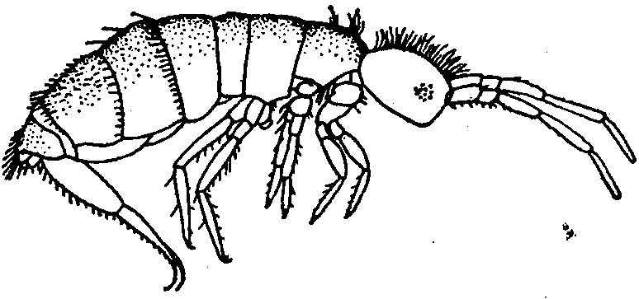

Наиболее удобны для рассмотрения на экскурсии более крупные формы – виды родов Orchesella и Tomocerus.

Если мы тем или иным способом добыли вилохвосток, то, прежде всего, следует убедиться в их способности делать огромные (конечно, по сравнению с величиной насекомых) прыжки. Стоит только дотронуться чем-нибудь до насекомого, как оно сейчас же прыгнет. Чтобы рассмотреть вилохвостку, надо ее накрыть цилиндриком и заставить сделать прыжок внутрь его.

Обратим внимание на продолговатое тело, довольно длинные усики и 3 пары ног животного. Крыльев нет и следа у вилохвостки, так и вообще у всех Apterygota, так что отличить молодых насекомых от взрослых очень трудно: за исключением мелких подробностей в строении и окраске, молодые насекомые во всем похожи на взрослых; вилохвостки не имеют настоящего метаморфоза, свойственного всем более высокоорганизованным насекомым. Для них, как и всех первичнобескрылых, характерно развитие, путем анаморфоза, т.е. из яйца выходит молодое насекомое с еще неполным числом сегментов, которые пополняются при следующих линьках.

На заднем конце вилохвостки находится ее прыгательный аппарат – подогнутая под брюшко вилочка, которая, с силой отгибаясь от брюшка, обусловливает прыжки насекомого. У мелких видов этот аппарат можно рассмотреть только в лупу, у более крупных индивидов вилочка хорошо заметна, если смотреть на насекомое сбоку, когда оно спокойно сидит в цилиндрике. У некоторых видов вилочка отсутствует, так что они не могут прыгать, а только ползают по субстрату. Обратим также внимание на кожу вилохвостки. У многих видов она покрыта чешуйками, незаметными невооруженному глазу, за исключением крупных видов, у которых особенно длинные чешуйки торчат на голове и на груди. Некоторые вилохвостки не имеют чешуек, как, например, попадающиеся нередко о множестве мелкие белые виды (Isotoma).

Питаются вилохвостки растительными веществами: гниющими листьями, корнями, лишайниками и т.д. Ротовые части у них жующие, но очень нежные и втянутые в голову, так что и у, крупных ядов совершенно незаметны снаружи. Как уже указано, наряду со взрослыми экземплярами мы находим молодых, вышедших из яиц, отложенных самками. Встречаются в лесу, в особенности в более сырых местах, вилохвостки из другой группы отряда Collembola, а именно, формы укороченным телом, имеющие вид темных шариков, когда они сидят спокойно на поверхности какого-нибудь пня (особенно часто еловых). Иногда можно обнаружит ряд подобных темных шариков на пне или поваленном стволе дерева. Стоит дотронуться до «кого шарика, и он исчезнет из глаз, делая огромный прыжок пространство. Это представители родов Smlnthurus, Dlcyrtoma и других.